УДК 621.382.2.3

Гадашев Д.Г., Потапов Л.А.
Брянский государственный технический университет

Исследование тепловых процессов
высокочастотного импульсного
преобразователя напряжения LM2676

Аннотация: Исследованы режимы нагрева и охлаждения высокочастотного импульсного стабилизатора напряжения LM2676, получена переходная тепловая характеристика, определены тепловые постоянные времени нагрева корпуса и кристалла, определено тепловое сопротивление.
Annotation: The heating and cooling modes of the high-frequency pulsed voltage stabilizer LM2676 are studied, a transient thermal characteristic is obtained, the thermal constants of the heating time of the case and the crystal are determined, and the thermal resistance is determined.
Ключевые слова: тепловое сопротивление, переходная тепловая характеристика, тепловая постоянная времени.
Keywords: thermal resistance, transient thermal characteristic, thermal time constant.

Введение
В процессе работы импульсные стабилизаторы напряжения (ИПН) нагреваются и при определенных условиях могут нагреться до недопустимых температур и выйти из строя. Возможны также состояния скрытых дефектов – микросхема перегревается, но сохраняет работоспособность, однако по истечении времени наступает деградация кристалла и ИПН выходит из строя. Для оценки теплового состояния ИПН в номинальном режиме определяют его тепловое сопротивление «кристалл-корпус» R_{thjc} как отношение разности температур кристалла и корпуса ИПН к мощности нагрева [1,2]. Тепловое сопротивление «кристалл-корпус» конкретного ИПН изменить нельзя. Тепловое сопротивление является одним из важнейших параметров, определяющих качество полупроводникового прибора. Из-за нарушений технологического процесса возможно снижение качества крепления кристалла к корпусу, возникновение воздушных зазоров, ухудшение клея и др. Это приводит к завышенному значению теплового сопротивления.

Определение теплового сопротивления микросхемы LM2676
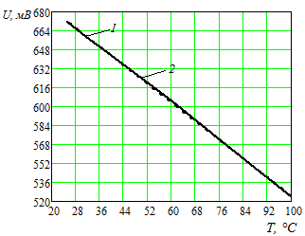
Для определения температуры кристалла можно использовать прямое напряжение на p-n переходе. В конструкции ИПН имеются p-n-переходы, доступные для измерений. Поэтому температуру кристалла ИПН можно определять через температуру p-n-перехода, определив предварительно зависимость прямого напряжения на p-n-переходе при малом измерительном токе от температуры. Аналогичный способ назван в ГОСТ 24461-80 [2,3] для определения теплового сопротивления «переход - корпус» R_{thjc} силовых диодов. Этот же прием использован для исследования тепловых режимов высокочастотного импульсного преобразователя напряжения LM2676.
Рис.1. Зависимость от температуры прямого напряжения на p-n-переходе при малом измерительном токе; 1 – кристалл; 2 – корпус.
Зависимость от температуры прямого напряжения на p-n переходе при малом измерительном токе вполне можно получить в лабораторных условиях, нагревая и длительно выдерживая микросхему при нескольких температурах до полного ее прогрева и затем измеряя прямое напряжение на p-n-переходе при малом измерительном токе.
На рис.1 представлена зависимость прямого напряжения на p-n-переходе от температуры (1). Зависимость 2 имеет линейный характер и может определяться уравнением U = 722 – 2T.
Из этого уравнения можно получить формулу для расчета температуры кристалла по напряжению на кристалле:

T = 0,5(722 – U).

Для исследования тепловых режимов использовалась схема измерений (рис.2). Для этого была изготовлена монтажная плата (рис.3).
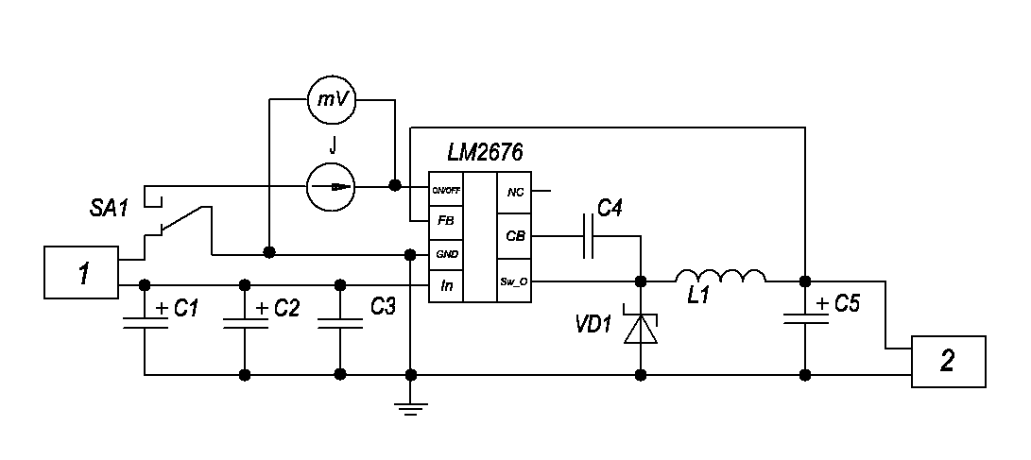
Рис.2. Схема измерений: 1 – блок питания GW INSTEK GPS-230;
2 – электронная программируемая нагрузка Актаком AEL-8321L.

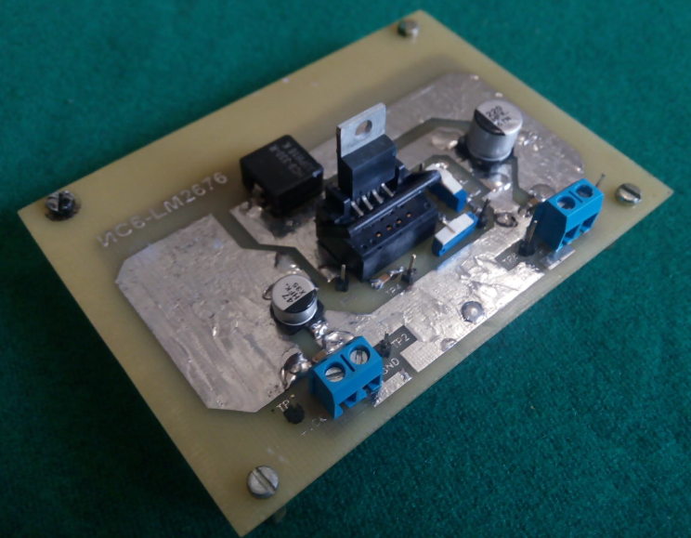
Переключателем SA1 включался режим нагрева микросхемы ИПН номинальным током от источника 1 и режим измерения напряжения на p-n-переходе при малом измерительном токе. В качестве источника использовался лабораторный блок питания GW INSTEK GPS-230, а в качестве нагрузки – электронная программируемая нагрузка Актаком AEL-8321L. В номинальном режиме устанавливали напряжение питания 12В и измеряли входной ток 1,5А, c помощью программируемой нагрузки задавали ток нагрузки 3А при напряжении на нагрузке 4,8 В.
Рис.3. Монтажная плата устройства

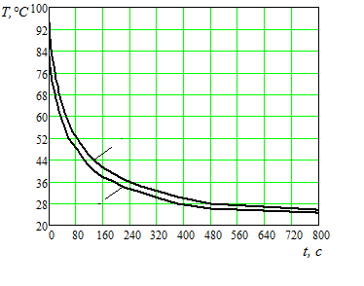
После работы в течение 30 минут в установившемся режиме были определены с помощью термопары температура корпуса Т_{корп}=82°С напряжение на p-n-переходе при малом измерительном токе и температура кристалла Т_{кр}=95°С, что позволило рассчитать тепловое сопротивление кристалл–корпус в данном режиме по формуле:
Рис. 4 Зависимость температуры кристалла и корпуса ИПН от времени при охлаждении;
1 – кристалл; 2 – корпус.
1
2
$R_{\text{thjc}}=\frac{T_{\text{кр}}−T_{\text{корп}}}{U_{n}⋅I_{n}−U_{н}⋅I_{н}}$.
Для понижающего высокочастотного импульсного преобразователя напряжения LM2676 экспериментально определённое значение теплового сопротивления «кристалл-корпус» составило R_{thjc} = 3,6 °С /Вт, что отличается от величины теплового сопротивления, заявленного изготовителем, в 1,8 раза. Возможно, измерение температуры корпуса микросхемы с помощью термопары требует специального приспособления, исключающего охлаждения термопары окружающим воздухом.

Исследование процессов нагрева и охлаждения микросхемы LM2676
Для определения характера тепловых процессов при охлаждении ИПН после нагрева в номинальном режиме была снята зависимость температуры кристалла и корпуса ИПН от времени. При этом необходимо было определять одновременно 3 величины: температуру корпуса ИПН, напряжение на p-n переходе и время процесса.
Для этого использовалась видеосъёмка. На рис.4 представлены результаты расшифровки результатов видеосъёмки. На графиках видно, что разность температур в первые моменты времени была большая, а затем сравнительно быстро уменьшилась и почти до конца графика оставалась практически неизменной.
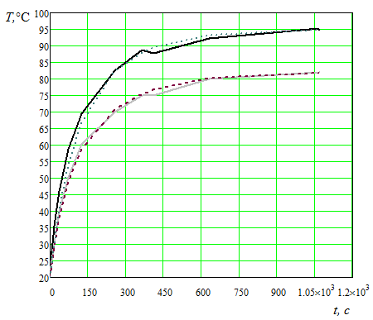
Для исследования процесса нагрева микросхемы ИПН и построения ее переходной тепловой характеристики T(t) необходимо было кратковременно прерывать процесс нагрева, чтобы измерить напряжение на p-n-переходе. При одновременном определении 3 величин: температуры корпуса ИПН, напряжения на p-n-переходе и времени процесса использовалась видеосъемка. При расшифровке результатов видеосъемки фиксировались температура корпуса, напряжение на кристалле и моменты времени t1, когда переключался переключатель на измерение и моменты времени t2, когда после включения нагрева температура корпуса выравнивалась до температуры при переключении. Разность времени t2 – t1 исключалась из общего времени нагрева.
Рис. 5. Переходная тепловая характеристика микросхемы LM2676:1 – кристалл; 3 – корпус; 2,4 – расчетные зависимости.
3
2
4
1
На рис. 5 представлена переходная тепловая характеристика микросхемы LM2676. Зависимости температуры кристалла (8) и температуры корпуса (9) микросхемы удаётся аппроксимировать двумя экспонентами:

T_{корп} = 82 – 40e ^{– 0,005t1} – 22e ^{– 0,02t1};
T_{кр} = 95 – 42e ^{– 0,005t1} – 33e ^{– 0,14t1}.

Можно считать, что одна экспонента определяет тепловую постоянную времени для корпуса τ_{корп} = 200 с., а другая – для кристалла τ_{кр} =50 с.
Заключение
Проведённые исследования тепловых процессов нагрева и охлаждения микросхемы импульсного преобразователя напряжения LM2676 позволили определить её переходную тепловую характеристику, тепловые постоянные времени корпуса и кристалла и тепловое сопротивление «кристалл-корпус» LM2676.

Литература
- Сергеев, В.А. Измерение тепловых параметров полупроводниковых изделий с применением амплитудно-импульсной модуляции греющей мощности /В.А. Сергеев, В.В. Юдин // Метрология. – 2010. – № 4. – С. 37-47.
- ГОСТ 24461-80. Приборы полупроводниковые силовые. Методы измерений и испытаний. – М.: Изд-во стандартов, 1980. – 64 с.
- ГОСТ 19480-74. Микросхемы интегральные. Электрические параметры. Термины, определения и буквенные обозначения. – М.: Изд-во стандартов, 1974. – 22 с.

